Objetivo: detecção de calcificações indicativas de ateroma na artéria carótida em imagens panorâmicas

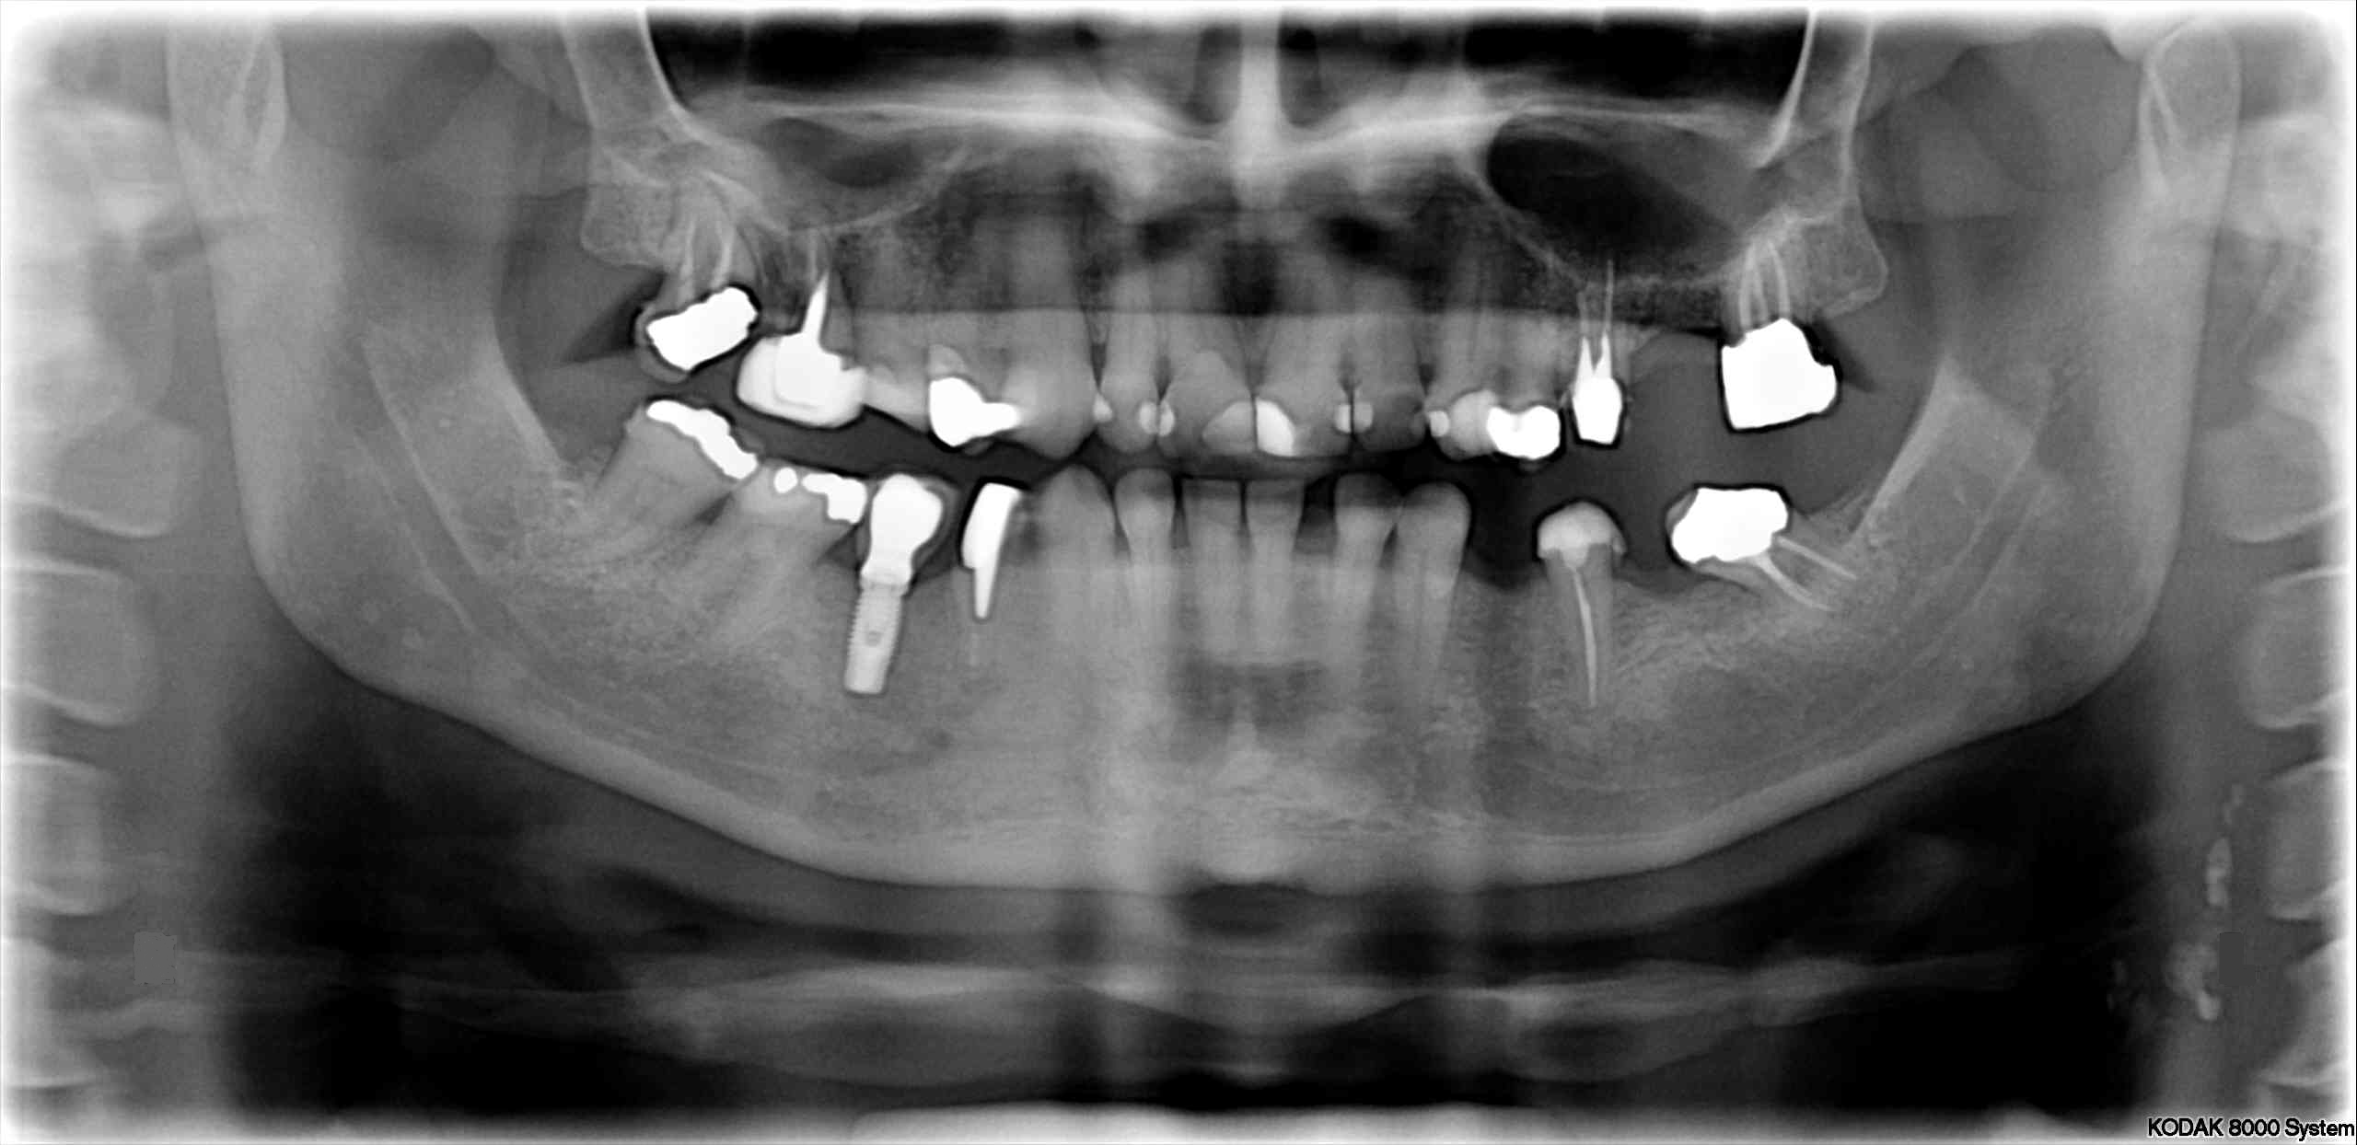
Imagem original

Ideia seguida para detectar o ateroma: analisando a imagem panorâmica, percebe-se que ela é uma imagem “suave” ao longo do eixo X. As estruturas presentes são grandes, e a intensidade delas não varia muito em pontos vizinhos. A ideia, então, foi detectar grupos de pixels que fugissem desse padrão.

Passo 1:
Para detectar esse tipo de estrutura, desenvolveu-se um filtro que realça pixels que estão em um nivel a cima de uma vizinhança horizontal larga. Desse modo, caso uma área tenha pequenas variações em sua itensidade, ela ficará escura, mesmo que os pixels tenham alta intensidade na imagem original. Do mesmo modo, estruturas que apresentam itensidade significantemente maior que sua vizinhança são mostradas claras.
Como resultado, esse filtro aumenta drasticamente o contraste em torno de regiões fechadas, quando a intensidade da região de dentro é maior que a de fora.
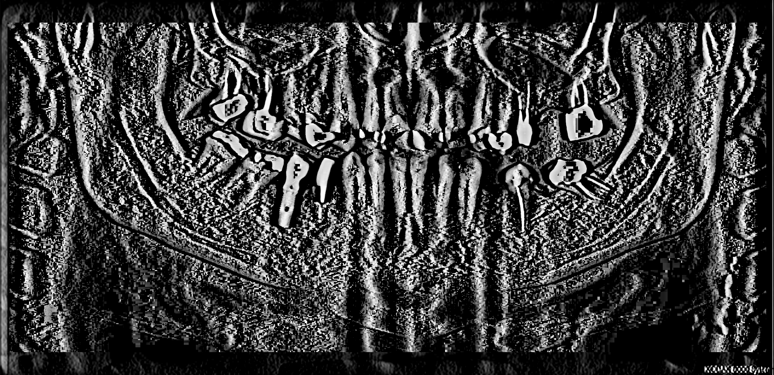
Pode-se ver agora que o ateroma está mas distinguível, sendo destacado da vizinhança próxima a ele.

Detalhes técnicos
Para desenvolver esse filtro, definiu-se uma vizinhança horizontal L que seria analisada para definir a intensidade de um pixel. Ele faz a média de todos os L pixels, e calcula o desvio padrão. A itensidade do pixel em questão é justamente uma função desse desvio padrão. A função é exponencial, para que pixels com variações maiores sejam ressaltados mais. Fazendo isso para todos os pixels da imagem, obtem-se uma nova imagem baseada nos desvios padroes de cada pixel da imagem original.
O filtro retorna uma média geométrica da imagem original com a imagem obtida através do desvio padrão. Usar uma função exponencial pode acabar tendo alguns pixels exageradamente brancos, especialmente em áreas com baixo desvio padrão. A média geométrica das imagens elimina o problema quado ocorre em pixels isolados, sem grande infuência em uma área de pixels de itensidade a cima da média (como o ateroma). O retorno do filtro é justamente essa imagem da média geométrica.

Passo 2:
Para o próximo passo, levou-se em consideração a posição do ateroma. Sabe-se que ele está nos cantos inferiores da imagem. Sendo assim, selecionou-se 1/4 a partir dos cantos da imagem na horizontal, e 2/5 a partir da borda inferior da imagem na vertical. Para se tirar melhor proveito de certos filtros, analisou-sa cada canto da imagem separadamente.
Selecionada a área onde irá se atuar, desenvolveu-se um filtro detector de borda mais específico para essa situação (sua saída já é uma imagem com apenas branco ou preto). O filtro faz uma média de 5 pontos anteriores, e compara com a média de 5 pontos posteriores, comparando com um certo limiar. Caso a diferença dessas médias seja maior que esse limiar, ele pinta aquele ponto com intensidade máxima (branco). Caso seja inferior a esse limiar, ele considera aquele ponto com intensidade nula (preto).
Esse filtro funciona bem justamente pelo filtro desenvolvido na etapa anterior, que salientou os ateromas, deixando sua vizinhanca preta.
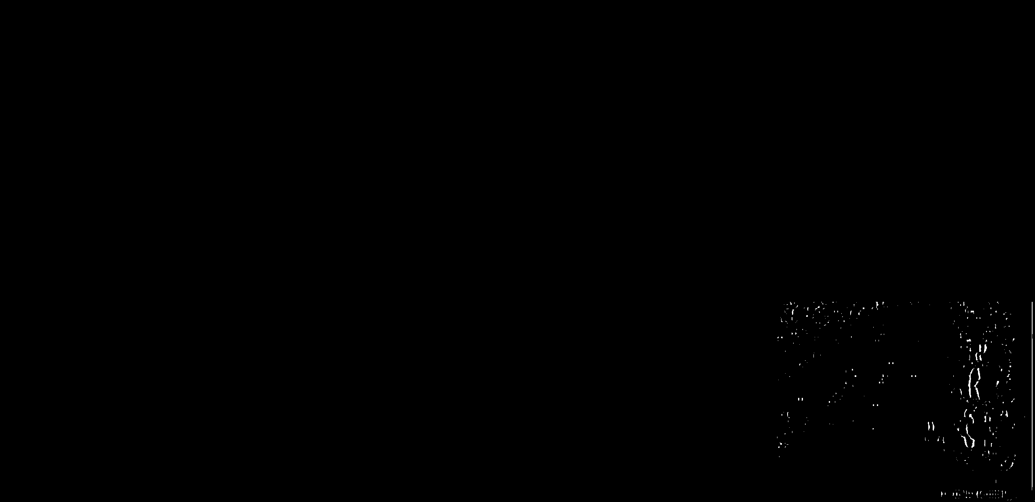
Passo 3:
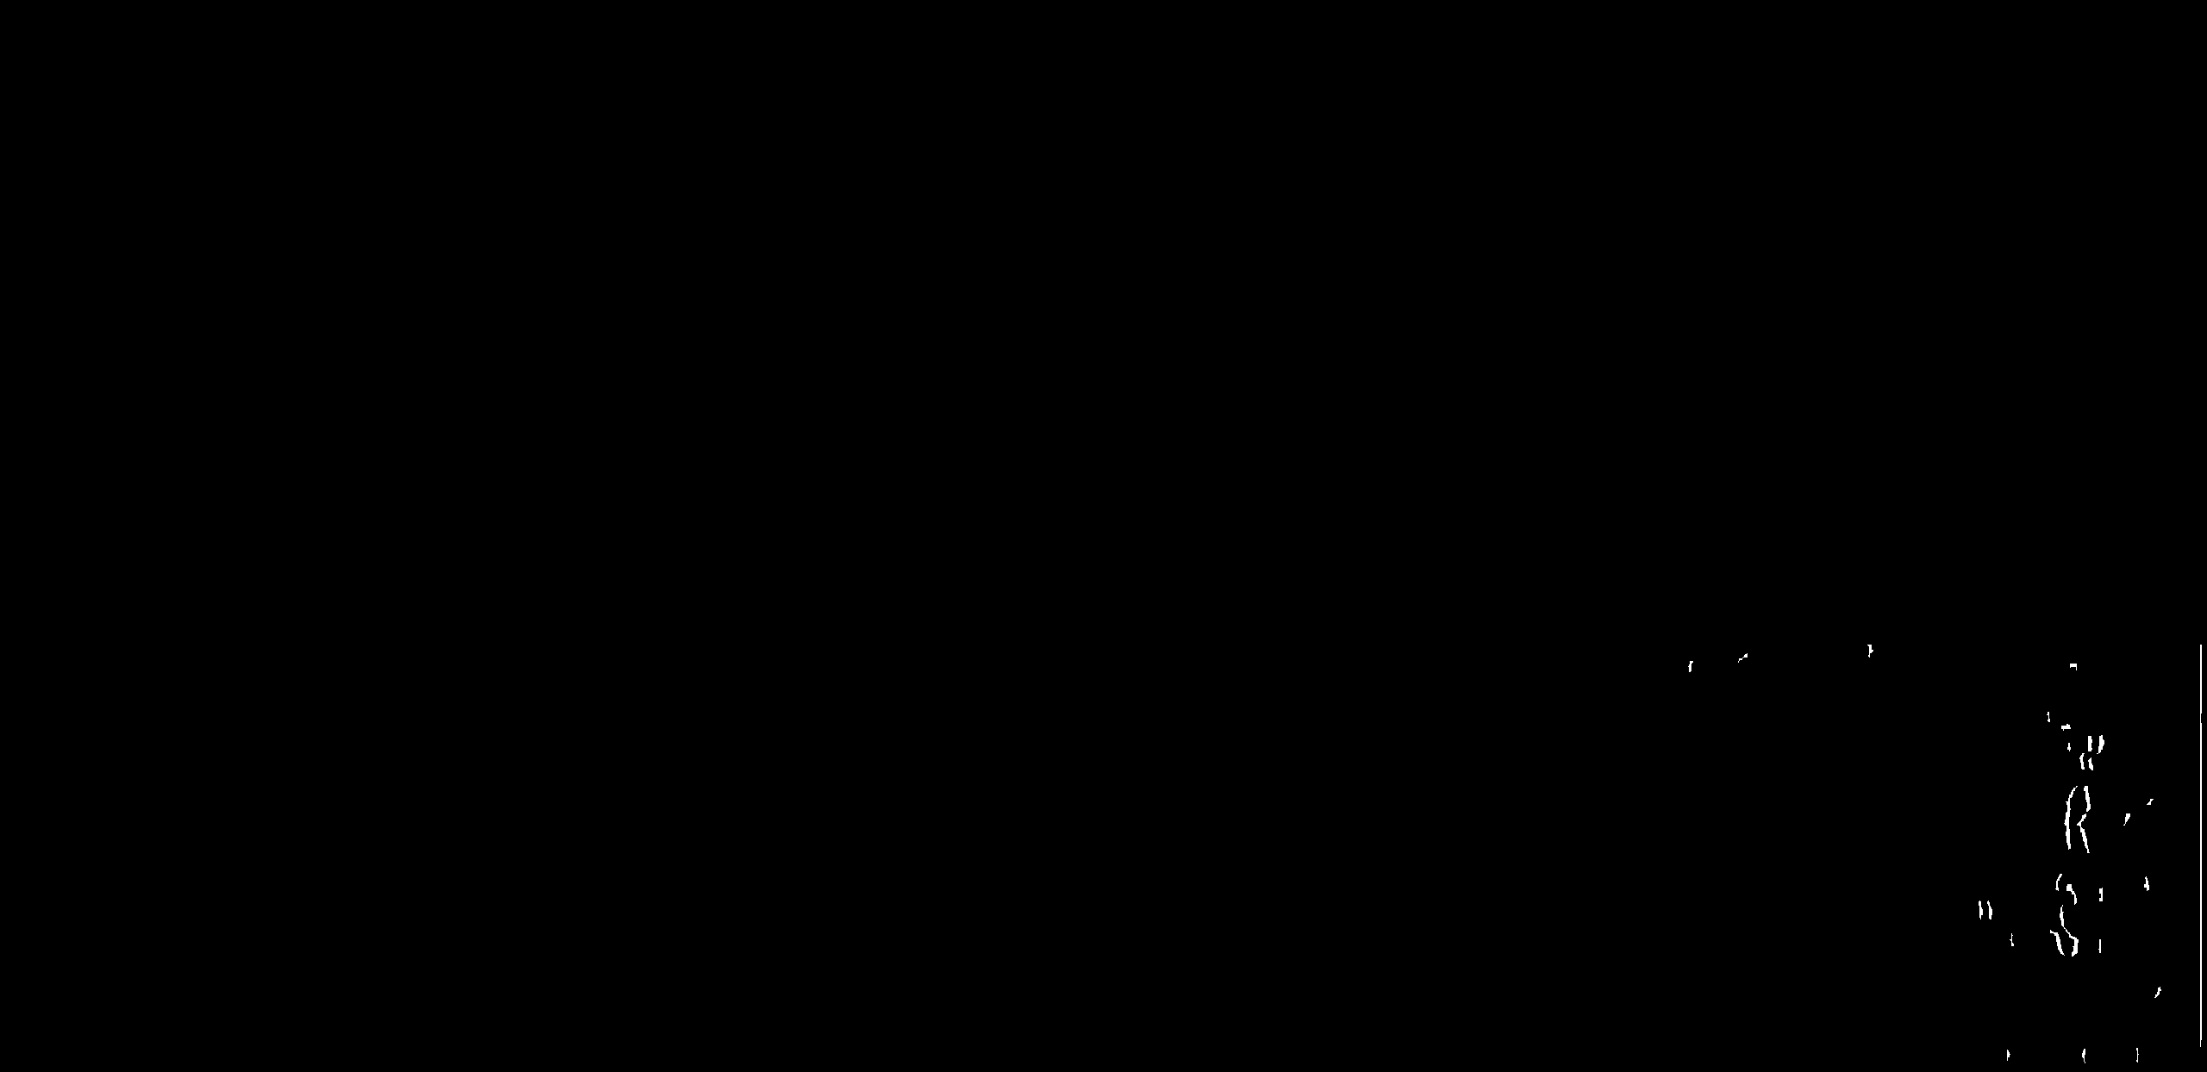
Nessa nova imagem já se pode observar as bordas do ateroma. Aplicou-se um novo filtro para eliminar áreas branca pequenas, obtendo-se a imagem a seguir:

Detalhes técnicos:
Para esse filtro usou-se uma função recursiva, mas usando mapas da imagem para se assegurar que cada ponto fosse varrido apenas uma vez. Um loop duplo varre a imagem, aplicando a função a cada pixel. Caso o pixel seja preto, ela retorna imediatamente. Caso o pixel seja branco, ela vai se expandindo até contar quantos pixels brancos estão encostados (em qualquer uma das 8 direções), e retornando esse valor. Caso esse valor esteja a baixo de um limiar, ele chama outra função recursiva para apagar aquela área.

Passo 4:
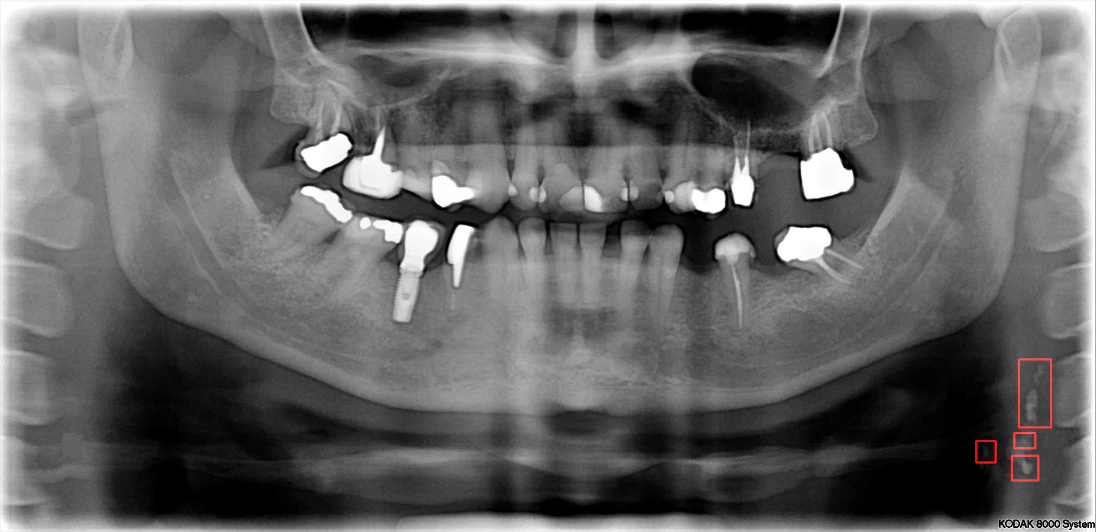
Com a maior parte do ruído eliminado, verificou-se se alguma dessas linhas brancas, teria uma correspondente em uma vizinhaça. Esse critério decide se a linha branca em questão é, de fato, uma região de calcificação, ou algum ruído ou artefato que possa ter passado pelas etapas anteriores. Identificando as regiões relevantes, ele gera um retângulo em volta delas, e sobrepõe à imagem original.

Resultado das partes 2, 3 e 4 para o lado esquerdo:

Passo 2

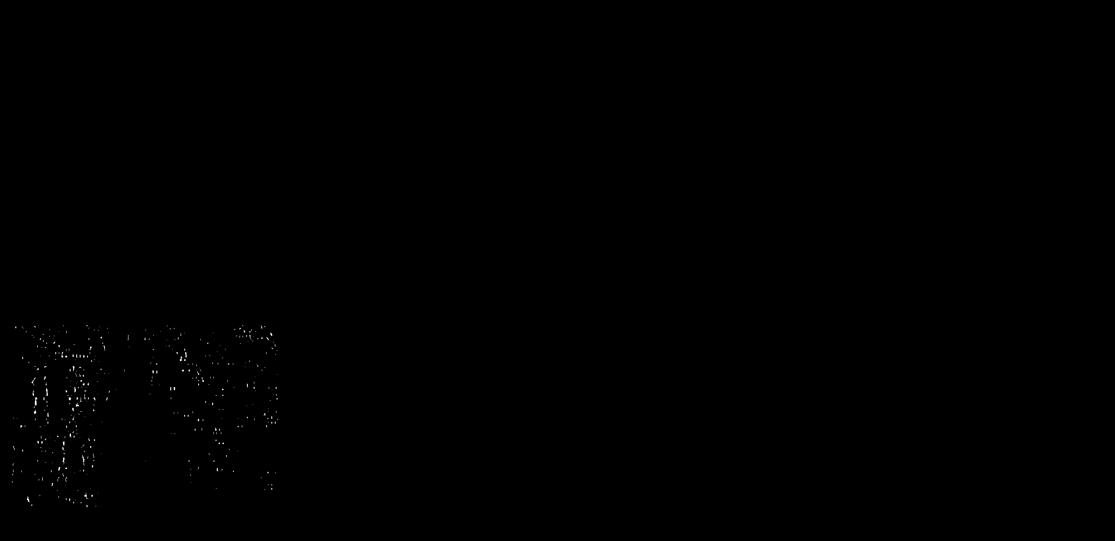

Passo 3
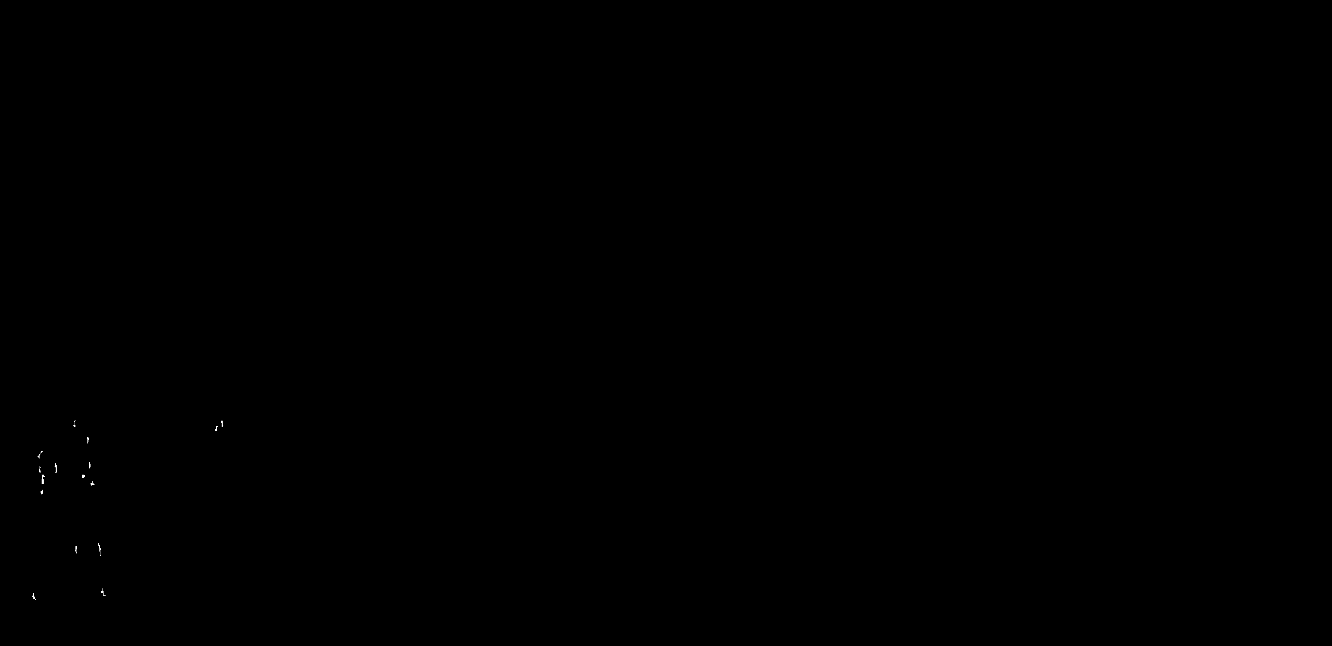
Passo 4

Já pelos passos 2 e 3 pode-se perceber a diferença do lado direito da imagem (com ateroma) para o lado esquerdo (sem ateroma). Os passos para o lado direito apresentam linhas mais “organizadas”, que são as bordas do ateroma. O algoritmo do passo 4 não encontrou nenhuma região de interesse no passo 3 do lado esquerdo da imagem, logo a imagem resultado é a própria imagem original.
A imagem final do algoritmo sobrepõe as regioes achadas do lado direito com as regioes achadas do lado esquerdo. Como, nesse caso, apenas há regiões de interesse no lado direito, a imagem final é a própria imagem do Passo 4 do lado direito da imagem.

Imagem final

Rodolfo Coelho Dalapicola

